四议两公开照片：
附表9

（也可以拍四议两公开会议记录本，一年有几回拍几回。2023年至今）
党支部提议 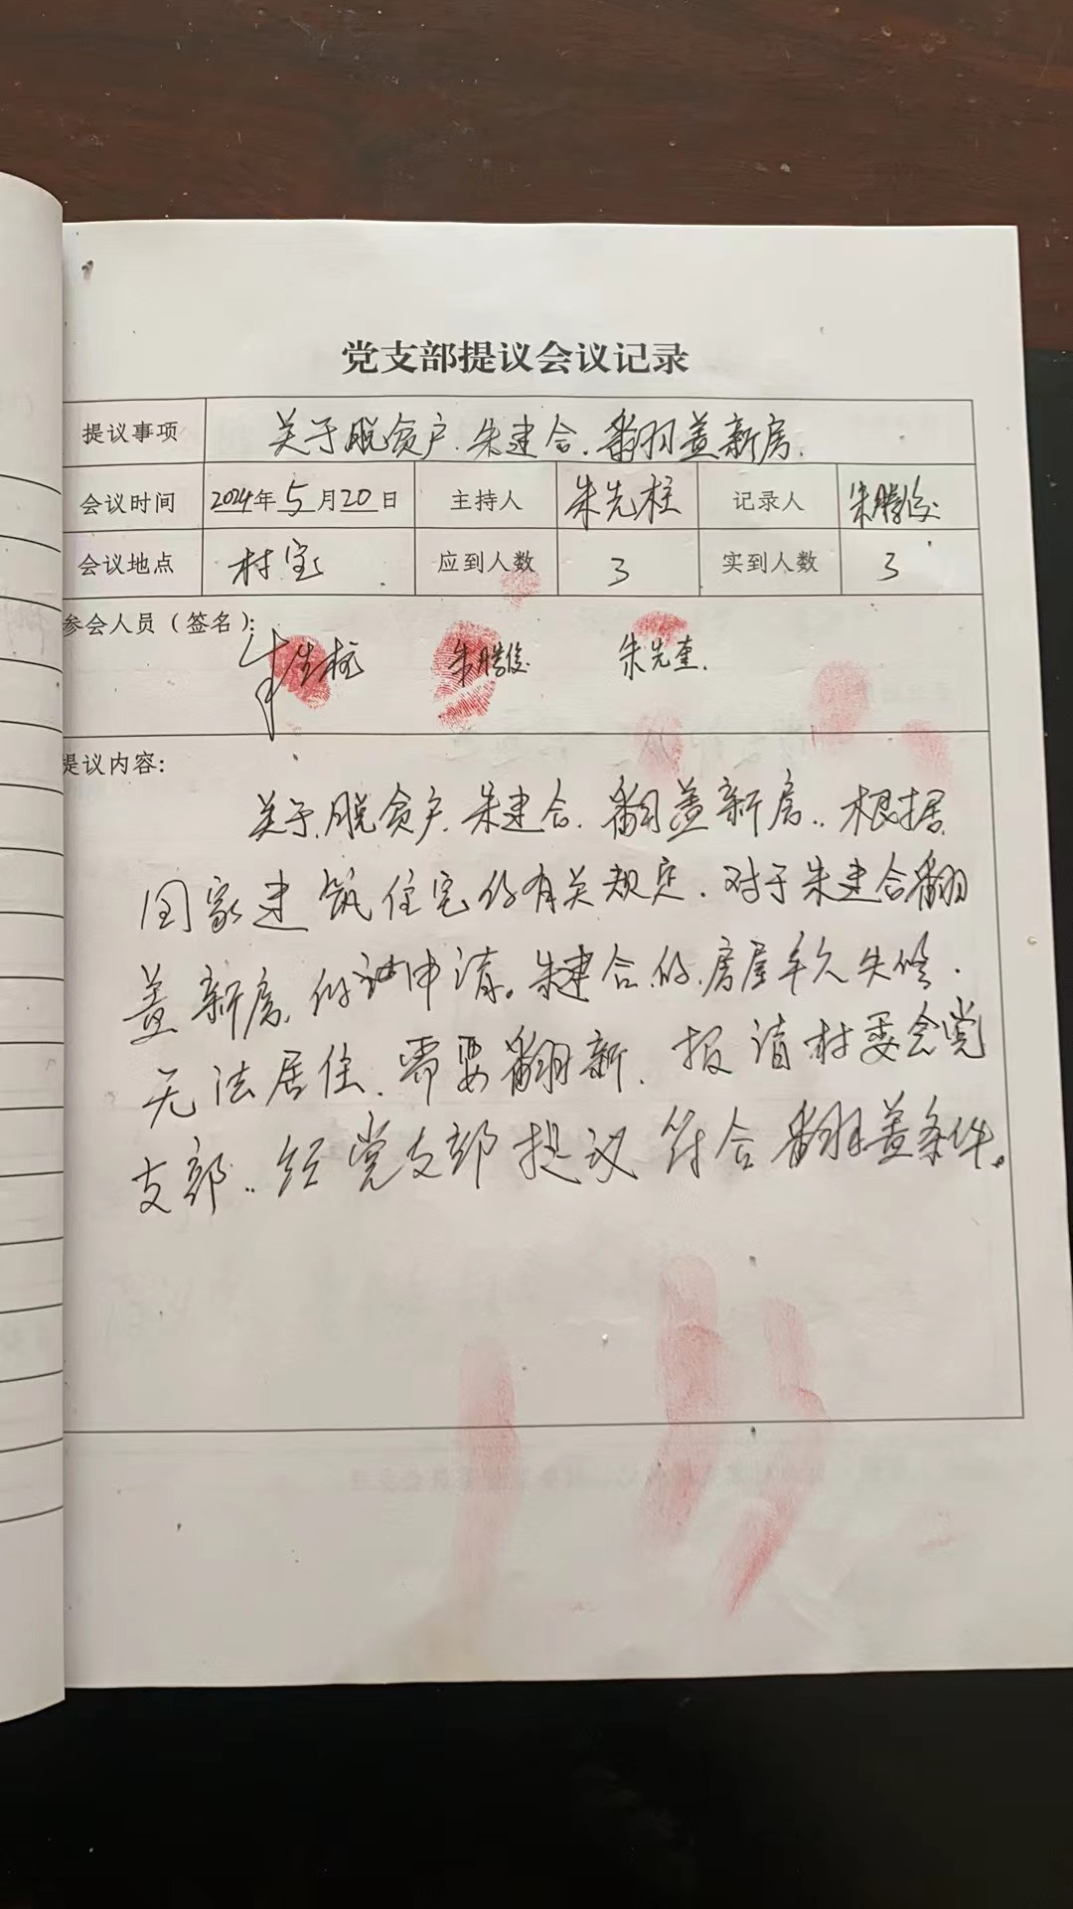
村两委商议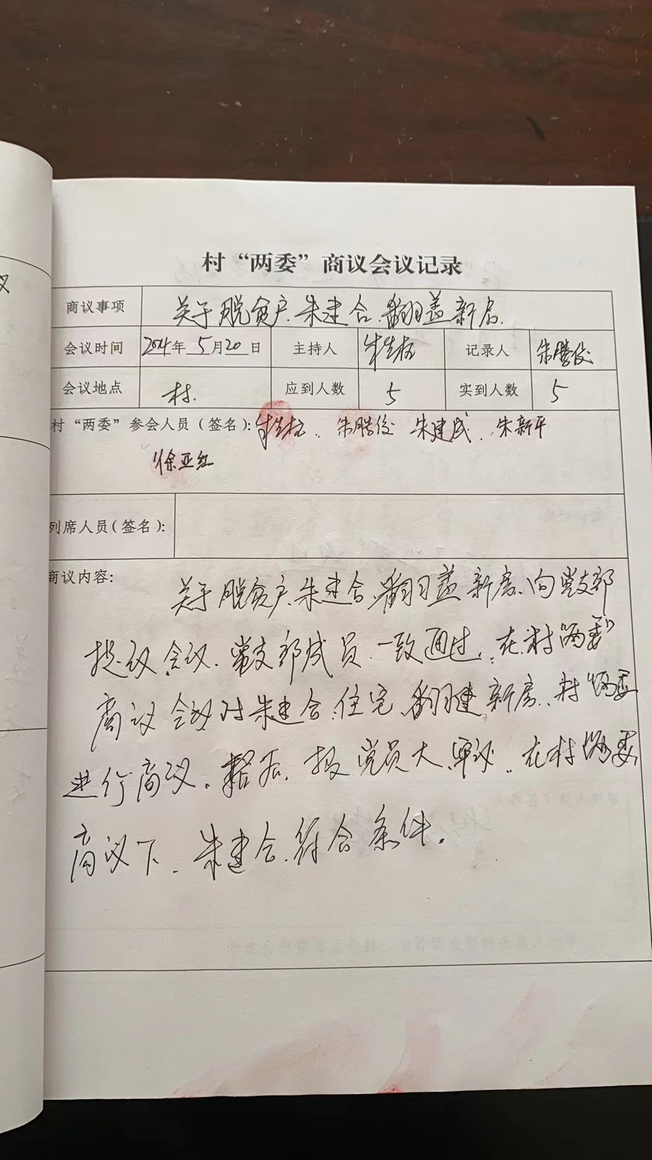
党员大会审议 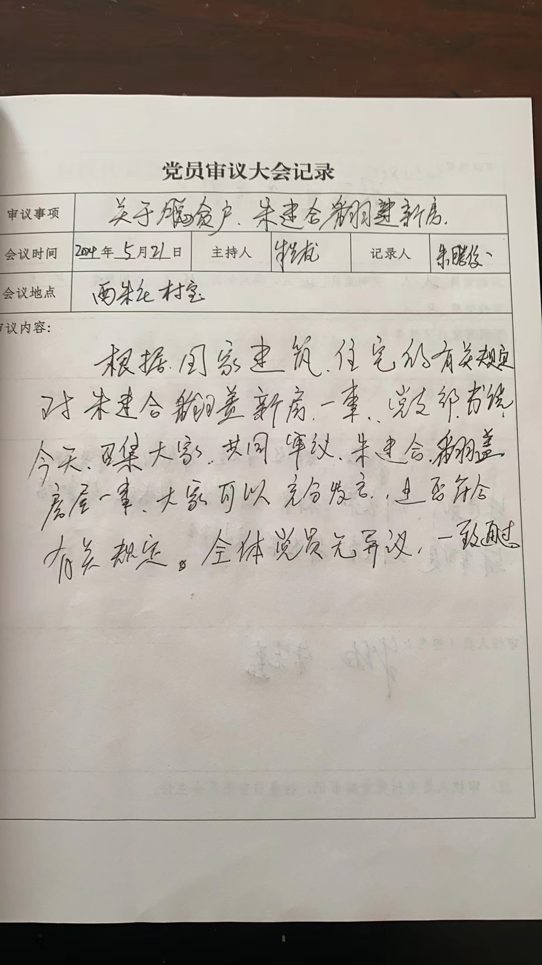 村民代表大会决议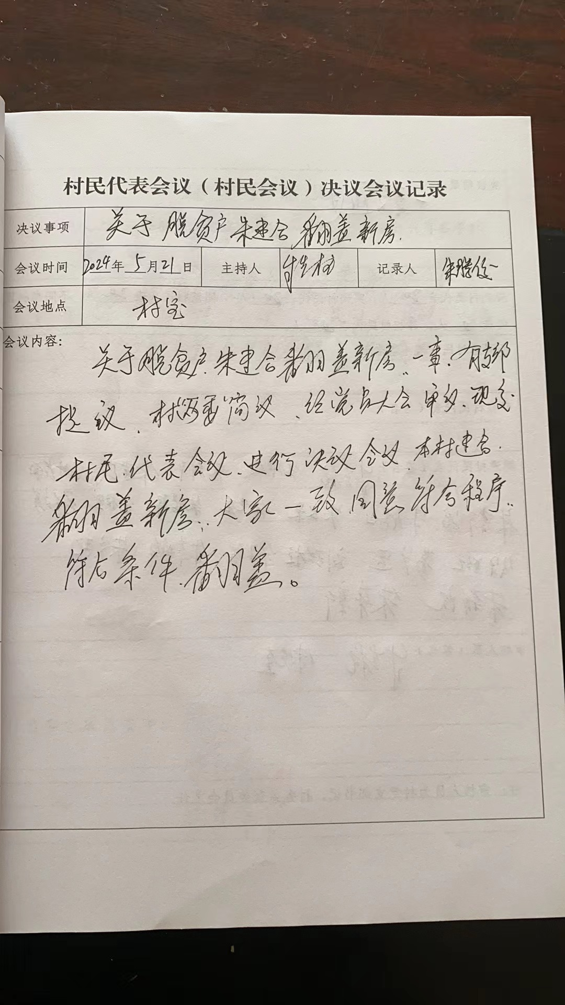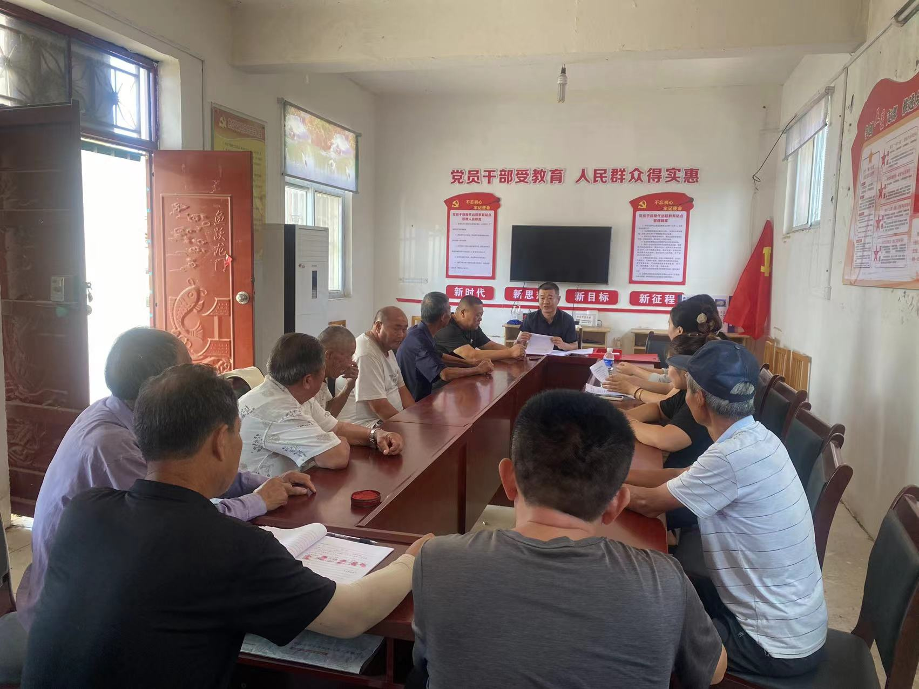

决议结果公示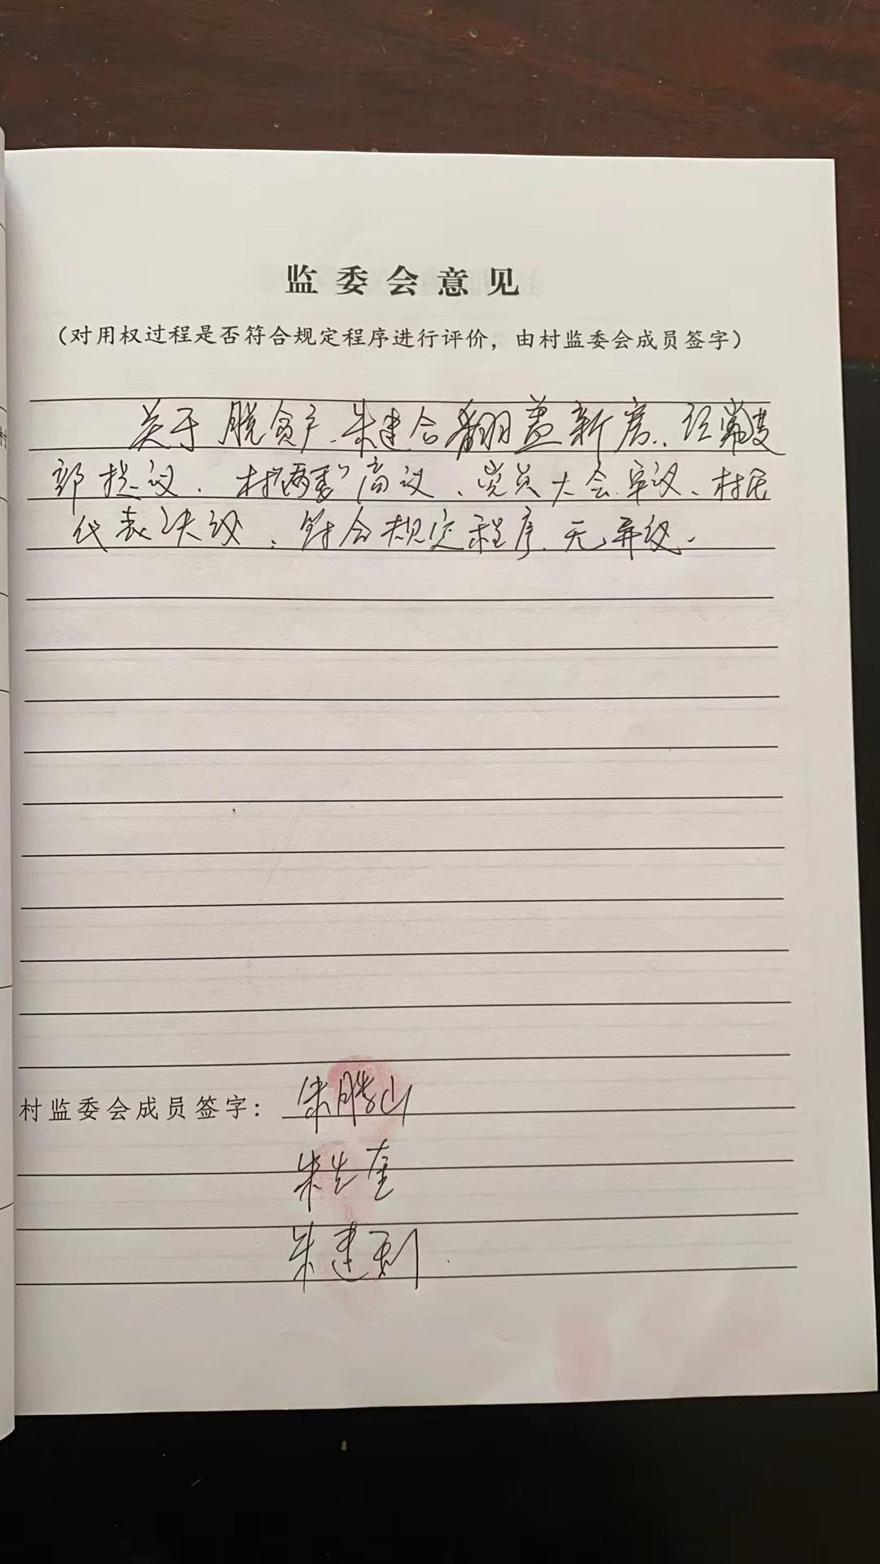

附文字： 西朱庄 村针对 朱建合危房改造 事件，进行四议两公开程序。

